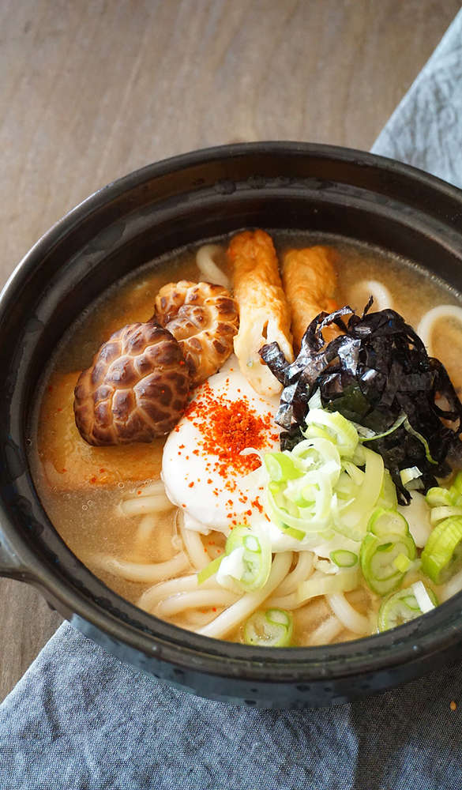

* 된장우동
* 재료
* 우동 1봉지
* 계란 1개
* 견표고버섯 3개
* 모듬어묵 1봉지
* 된장 1큰술
* [육수] 멸치, 다시마
* 국간장 1큰술
* [고명]김 약간, 고추 1/2개, 대파 1/6개
* 만드는 방법

1. 파는 송송 썰어주고, 어묵은 한입 크기로 썰어줍니다.
2. 물에 멸치와 다시마를 넣고 끓기 시작하면 중불로 줄여 뭉근하게 끓여줍니다.
3. 멸치와 다시마를 건지고 된장과 국간장을 넣고 파르르 끓여줍니다.
4. 불린 표고버섯을 넣고 어느정도 부드러워지면 우동면을 넣어줍니다.
5. 우동면을 고루 푼 후 어묵을 넣고 파르르 끓여줍니다.
6. 기호에 따라 계란을 톡~ 까서 넣어주시고 된장우동을 그릇에 담아 잘게 자른 김과 파 그리고 고춧가루로 마무리해줍니다.

* 칼로리
* 892.3 kcal
* 조리시간
* 15분

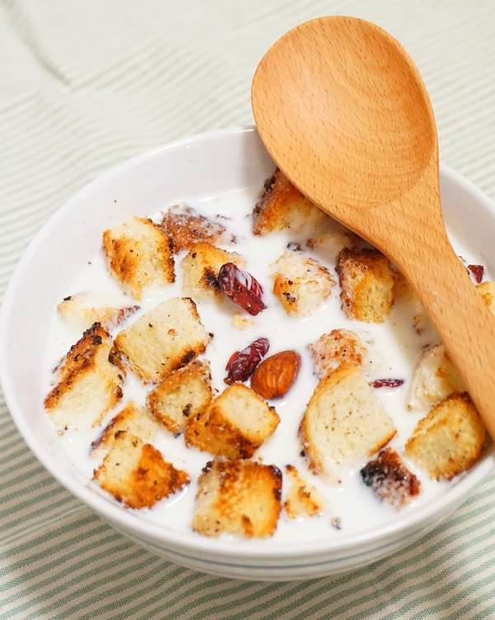

* 식빵시리얼
* 재료
* 식빵 4장
* 설탕 1큰술
* 물엿 2큰술
* 우유 3컵
* 하루견과 1봉
* 만드는 방법

1. 식빵은 먼저 큐브 모양으로 썰어줍니다.
2. 아무것도 두르지 않은 달군 팬에 식빵 큐브를 넣고 노릇하게 구워줍니다. 한면만 타지 않도록 고루 노릇해 질 때까지 굴려주며 구워줍니다.
3. 구워진 크루통은 체에 한번 걸러 탄 식빵가루를 털어내줍니다.
4. 다시 팬에 넣고 설탕과 물엿을 고루 펴 넣어줍니다.
5. 잘 저어 설탕옷을 입혀줍니다.
6. 시리얼 볼에 크루통을 양껏 담은 후 견과류를 뿌려줍니다.
7. 우유를 부어 말아서 드시면 됩니다.

* 칼로리
* 438.4 kcal
* 조리시간
* 20분

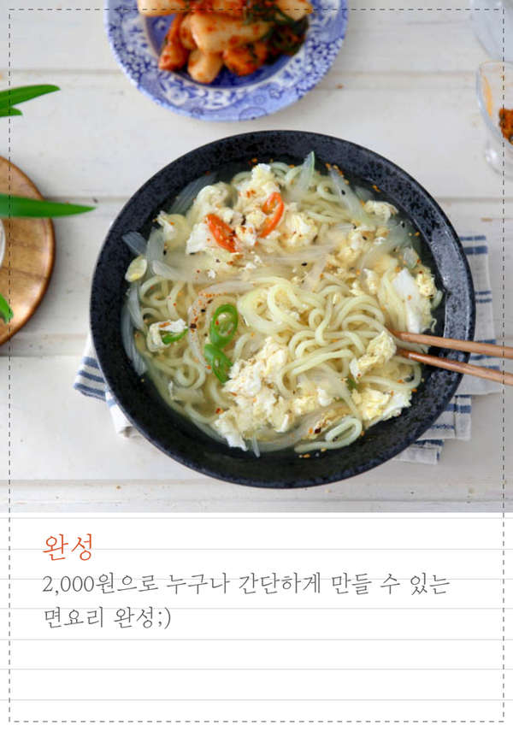

* 계란국수
* 재료
* 달걀 2개
* 멸치 10마리
* 다시마 1장
* 양파 1/2개
* 청양고추 2개
* 국수 80g
* 액젓 1큰술
* 소금 약간
* 만드는 방법

1. 양파 1/2개는 채 썰고 ,청양고추는 어슷 썰어줍니다.
2. 냄비에 국물용 멸치, 다시마, 물을 넣고 팔팔 7분간 끓여 멸치 다시마 육수를 만들어줍니다.
3. 육수가 팔팔 끓으면 멸치와 다시마는 건져내시고 양파를 넣고 끓여줍니다.
4. 달걀 2개는 풀어주시고 팔팔 끓는 육수에 부어주시고 10초간 젓지 않고 끓여줍니다.
5. 액젓 1큰술, 소금 간을 해준 뒤 청양고추를 넣고 살짝 끓여 마무리 해줍니다.

* 칼로리
* 239.8 kcal
* 조리시간
* 20분

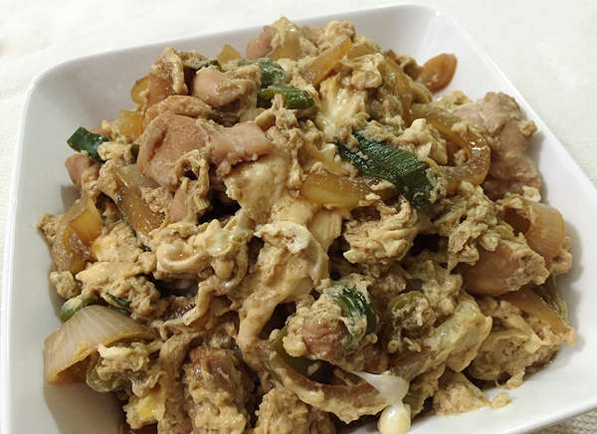

* 오야코동
* 재료
* 닭다리 3개
* 계란 4개
* 공기밥 2개
* 양파 1/2개
* 대파 1/2단
* 쯔유 1컵
* 만드는 방법

1. 먼저 양파와 대파를 잘 썰어주시고, 계란은 잘 풀어줍니다.
2. 닭다리는 가위로 싹둑 싹둑 먹기 좋은 크기로 잘라줍니다.
3. 쯔유와 물을 한 그릇 씩 1:1로 넣고 양파 반 개도 풍덩 넣어줍니다.
4. 보글보글 끓으면 대파 반 단과 손질해둔 닭다리살을 넣어줍니다.
5. 중간물로 4~5분만 더 끓이면서 졸여줍니다.
6. 마지막으로 계란을 휘휘 풀어줍니다.
7. 밥을 접시에 담고 만든 음식을 위에 올려주면 완성됩니다.

* 칼로리
* 627.4 kcal
* 조리시간
* 15분

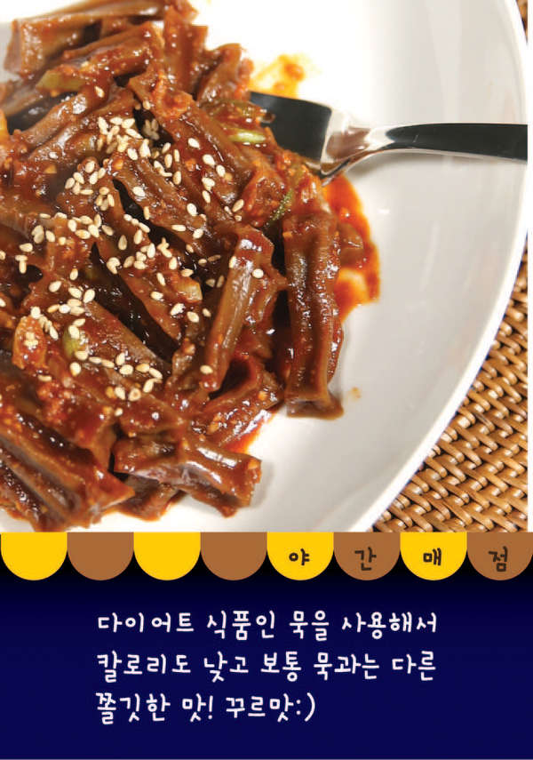

* 묵볶이
* 재료
* 말린묵 한줌
* 간장 2큰술
* 고추장 반큰술
* 설탕 반큰술
* 다진 마늘 반큰술
* 대파 1/2개
* 만드는 방법

1. 물에 미리 불려둔 묵을 팬에 넣고 물 반컵과 간장을 넣고 2분간 끓여줍니다.
2. 고추장과 다진 마늘을 넣어줍니다.
3. 대파는 어슷썰기 해줍니다.
4. 설탕과 파를 넣고 약 3분간 졸여주면 완성됩니다.

* 칼로리
* 73.2 kcal
* 조리시간
* 15분